**榆树市八号镇保民村下六号屯**

**黑臭水体整治项目验收报告**

**榆树市八号镇人民政府**

**编制日期：2024年5月23日**

**工程竣工验收报告**

项目工程名称:榆树市八号镇保民村黑臭水体整治项目

建设单位名称:榆树市八号镇保民村

竣工验收时间:2024年5月23 日

工程竣工验收报告

|  |  |
| --- | --- |
| 项目工程名称 | 榆树市八号镇保民村黑臭水体整治项目 |
| 坑塘面积 | 3200平方米 |
| 施工单位名称 | 榆树市八号镇保民村 |
| 监管单位名称 | 榆树市八号镇人民政府 |
| 开工时间 | 2024年4月 |
| 竣工时间 | 2024年5月 |
| 工程投资 | -- |
| 联合验收单位 | 长春市生态环境局榆树市分局、榆树市八号镇人民政府、八号镇农业部门、八号镇水利部门、八号镇保民村村民委员会。 |

**一、榆树市八号镇保民村疑似黑臭水体项目整治情况**

(一)基本情况

榆树市八号镇保民村疑似黑臭水体项目，位于保民村下六号屯屯东北部，是一处天然坑塘，面积 3200 m2，该坑塘形成疑似黑臭水体主要原因是附近居民及畜禽散养户生活垃圾和畜禽粪污等随意倾倒坑塘造成的。八号镇人民政府高度重视编制了《榆树市八号镇保民村黑臭水体整治工作方案》，长春市生态环境局榆树市分局负责督促调度，保民村负责对坑塘进行专项整治，保民村村书记陈玉堂带领村领导班子指导坑塘治理工作。

(二)采取垃圾清理、控源截污等治理措施

保民村对坑塘岸边及村路两侧畜禽粪便、垃圾进行清除转运处理，采用长臂挖掘机、垃圾转运车等机械，将清理出来的垃圾统一转运至八号镇垃圾转运站和保民村粪肥肥料厂集中处理。整治项目，人工 450人次，动用钩机 2 台，铲车2 台，翻斗车 6 辆，清理坑塘内及周边垃圾300余车，建石头护砌用料石800立方，绿化风景树 460棵，塘内绿植30000株，回填1000立方米土方，杜绝了地表径流汇入坑塘，总共费用支出近51万元，全部由市本级财政支出。同时加大了对全体村民宣传教育力度，做好控源截污工作，养殖户畜禽粪污要存放在储粪场、储尿池里发酵还田，坚决不允许将畜禽粪污向坑塘散排，禁止居民将生活垃圾等倾倒坑塘，集中生活垃圾存储点及时由八号镇垃圾清运队伍统一处理，防止出现扬散和外溢现象，农药包装废弃物等及时回收统一处理，不得擅自填埋或焚烧。

(三) 治理后效果

八号镇保民村委会积极发动村民，对坑塘进行清理整顿把多年堆积的畜禽粪污、生活垃圾、生产垃圾进行清理转运处理，对坑塘周边及村路两侧也进行彻底清理，保民村委会指派专人对村屯尤其是坑塘周边进行常态化巡视管理管护,杜绝村民乱堆乱放现象，保民村坑塘水质得到了极大改善，水体不存在异味异物黑臭情况，无污水直排，坑塘水质清澈，岸边无垃圾，无任何黑臭现象，保民村坑塘附近的广大农居民群众对坑塘的治理情况比较满意，不仅解决了水体黑臭现象，同时也提高了乡村人居环境质量。

**二、整治前、后照片对比**

(一)治理前照片

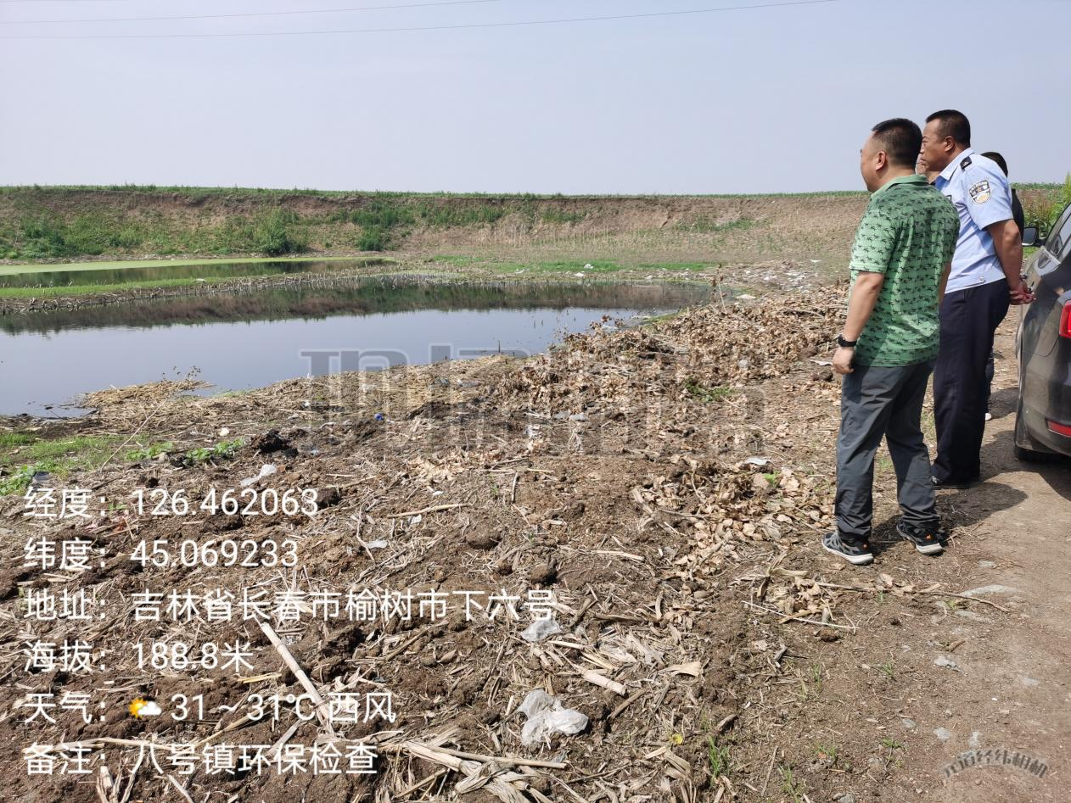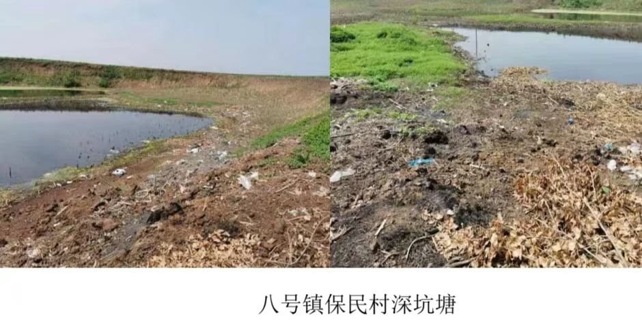

1. 治理后照片

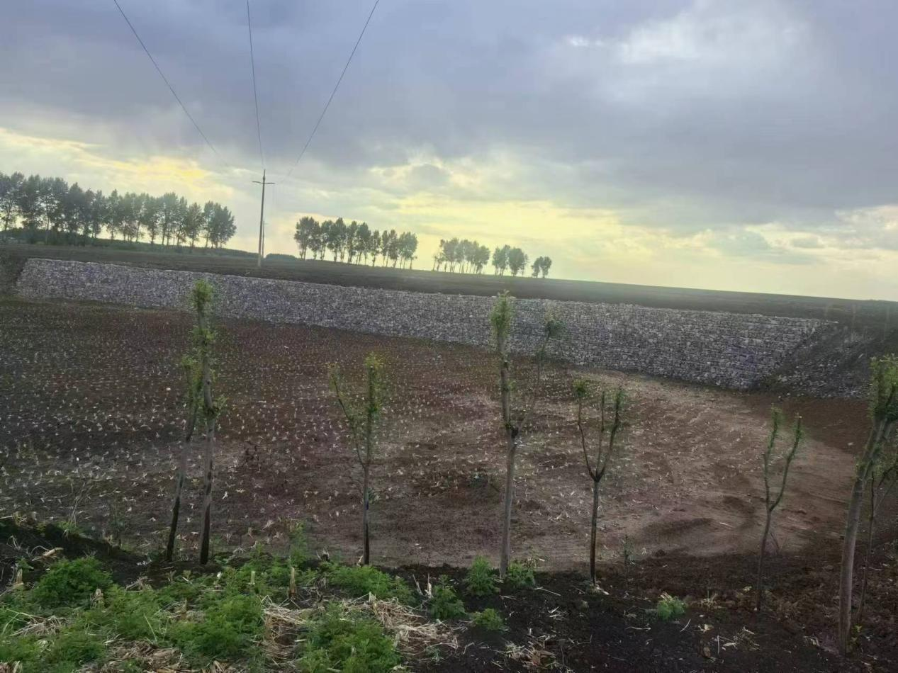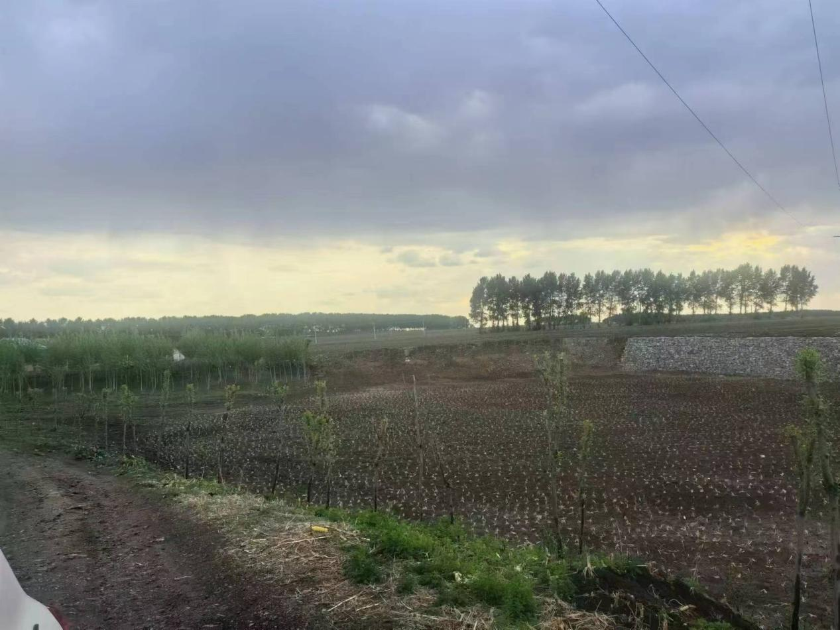

**三、各部门联合验收**

5月23日，长春市生态环境局榆树市分局组织八号镇人民政府等部门对保民村下六号屯水体治理工作进行联合验收，经现场检查，该水体现水质清澈，岸边无垃圾粪便，无源头污染及黑臭现象，群众满意度良好，八号镇人民政府应建立长效管理机制，对治理区域加强源头管控，安排人员进行日常维护,及时清理村路两侧及坑塘岸边杂物，禁止向坑塘内倾倒垃圾生活污水、畜禽粪便等，确保黑臭水体现象不再发生。根据检测结果水质达标，验收合格。(八号镇中保民村黑臭水体整治项目现场验收表附后)

**四、八号镇保民村治理后的坑塘运维护管理制度**

八号镇成立了保民村坑塘运维护管理领导小组和管理制度，该村派专人负责水体日常管护，对农村生活垃圾、畜禽类污、生产垃圾等违法行为及时发现及时整改。

**五、村民满意度高**

2024年5月八号镇人民政府组织对保民村下六号屯坑塘水体黑臭现象进行民意调查，村民反馈坑塘目前没有黑臭异味坑塘沿岸无乱堆乱放现象，村民满意度 100%，乡村环境经过整治改善明显。

榆树市八号镇人民政府

2024年5月23日